Ouest-France / Bretagne / Rennes / Chartres-de-Bretagne / Archives du samedi 17-12-2011
Chèques cadeaux pour découvrir l'oenologie à Noël - Chartres-de-Bretagne
samedi 17 décembre 2011

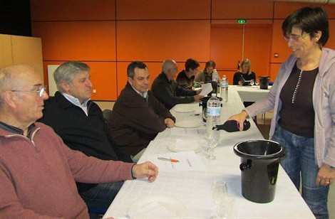
Noël est une période formidable ! Sauf sur deux plans : la chasse aux cadeaux originaux et l'élaboration du menu parfait de l'entrée au dessert en passant par les vins.
Au lieu d'errer dans les rayons bondés en espérant l'inspiration, il vaut mieux contacter la bien-nommée AOC, l'amicale oenologique chartraine. L'association forme, chaque année, une centaine de personnes dont 45 % de femmes. Elle relance, pour la 2 e fois, les chèques oenologie. Ceux-ci ouvrent droit à quatre cours d'initiation à la dégustation des vins, sous la houlette de sommeliers-cavistes ou d'oenologues professionnels. Une idée à consommer sans modération.
« Bien avant que la gastronomie française soit inscrite au patrimoine immatériel de l'humanité, nous avions conscience qu'il fallait défendre nos terroirs et les vignerons sachant faire rimer qualité et prix raisonnables. En moyenne les bouteilles proposées à la dégustation coûtent une dizaine d'euros », souligne René-Jean Carrillo, président. « Les stagiaires préparent, à tour de rôle, des toasts permettant de marier vins et mets. Cela ajoute un supplément de convivialité aux séances ».
Le voyage au travers des saveurs est complété par diverses propositions optionnelles. L'AOC fêtant ses 10 ans en 2012, elles sont particulièrement étonnantes et festives. Au programme : une soirée Grands vins avec dégustation de cinq bouteilles aux étiquettes réputées ; une mêlant vins et littérature en partenariat avec l'association chartraine Les mots pour le dire ; une autre baptisée Les cuvées d'exceptions de nos vignerons indépendants et une dernière sur le thème du casino des vins.
« Il s'agit d'apprendre le bien boire et le plaisir de partager en toute convivialité. Lorsqu'on connaît le vin on n'est pas tenté par les excès. »
Session initiation : 75 €/personne (145 € : couple). Début : 10 février 2012. À noter : des cours de perfectionnement et de découverte sont aussi proposés. Contact : 02 99 41 33 11 ou aoc35@laposte.net ou www.aoc35.fr

